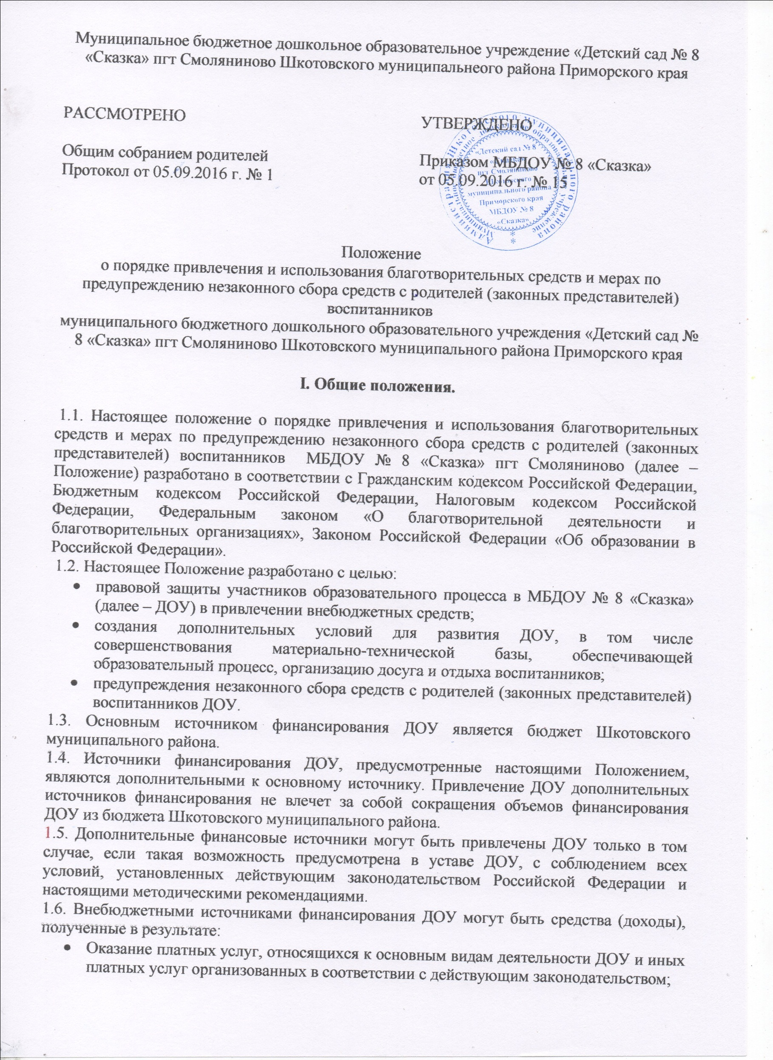
- благотворительной деятельности организаций, предприятий и иных юридических лиц, в том числе иностранных, а также индивидуальных предпринимателей, предпринимателей без образования юридического лица;
- целевых взносов физических лиц и (или) организаций, предприятий и иных юридических лиц, в том числе иностранных, а также индивидуальных предпринимателей, предпринимателей без образования юридического лица;
- добровольных пожертвований физических лиц и (или) организаций, предприятий и иных юридических лиц, в том числе иностранных, а также индивидуальных предпринимателей, предпринимателей без образования юридического лица (далее по тексту настоящего Положения — физические и юридические лица);
- сдачи в аренду муниципального имущества, закрепленного за ДОУ на праве оперативного управления.
1.7. Привлечение ДОУ дополнительных финансовых средств (целевых взносов, добровольных пожертвований, предоставление платных услуг), является правом, а не обязанностью.
1.8. Основным принципом привлечения внебюджетных средств ДОУ является добровольность их внесения физическими лицами, в том числе родителями (законными представителями) обучающихся и юридическими лицами.
Принуждение со стороны руководителя ДОУ, работников ДОУ и родительской общественности к внесению разного вида внебюджетных средств родителями (законными представителями) воспитанников не допускается.
Привлечение внебюджетных средств на благотворительные цели для материально-технического развития ДОУ допускается только руководителем ДОУ, действующими родительскими и общественными организациями ДОУ.
1.9. Расходы за счет внебюджетных источников финансирования осуществляются в пределах средств, полученных ДОУ Шкотовского муниципального района в текущем финансовом году.
II. Основные понятия, используемые в Положении

2.1. Законные представители — усыновители, опекуны, попечители воспитанников ДОУ.
2.2. Органы самоуправления в ДОУ — родительские и общественные организации, управляющие советы, родительские комитеты, общее собрание, совет образовательного учреждения, педагогический совет учреждения, родительский комитет и т.п. (далее — органы самоуправления). Порядок выборов органов самоуправления ДОУ и их компетенция определяются Уставом ДОУ, положением о соответствующем органе самоуправления, разрабатываемым ДОУ самостоятельно и утверждаемым руководителем ДОУ.
2.3. Целевые взносы — добровольная передача юридическими или физическими лицами денежных средств, которые должны быть использованы по объявленному (целевому) назначению. В контексте настоящего Положения целевое назначение — развитие ДОУ.
2.4. Добровольное пожертвование — добровольное дарение вещи (включая деньги, ценные бумаги) или прав, услуг в общеполезных целях. В контексте настоящего Положения общеполезная цель — развитие ДОУ.
2.5. Жертвователь — юридическое или физическое лицо, в том числе законные представители воспитанников, осуществляющее добровольное пожертвование.

III. Порядок оказания платных услуг, относящихся к основным видам деятельности ДОУ и иных платных услуг.

3.1 Платные и иные услуги ДОУ могут предоставляться физическими лицами, в том числе родителями (законными представителями) воспитанников. ДОУ вправе собирать внебюджетные средства, если это право предусмотрено его Уставом.
3.2. Оказание платных услуг, относящихся к основным видам деятельности ДОУ и иных платных услуг осуществляется в соответствии с действующим законодательством и Положением «Об оказании платных услуг (выполнении работ), относящихся к основным видам деятельности бюджетных (казенных, автономных) образовательных учреждений, находящихся в ведении Управления образования администрации Шкотовского муниципального района, для граждан и юридических лиц», разработанным и утвержденным ДОУ самостоятельно, на примере Типового Положением «Об оказании платных услуг (выполнении работ), относящихся к основным видам деятельности муниципальных бюджетных (казенных, автономных) образовательных учреждений, находящихся в ведении управления образования администрации города.

IV. Порядок привлечения ДОУ целевых взносов

4.1. Привлечение целевых взносов может иметь своей целью приобретение необходимого ДОУ имущества, укрепление и развитие материально-технической базы ДОУ, охрану жизни и здоровья, обеспечение безопасности обучающихся в период образовательного процесса либо решение иных задач, не противоречащих уставной деятельности ДОУ и действующему законодательству Российской Федерации.
4.2. Решение о необходимости привлечения целевых взносов юридических и (или) физических лиц, родителей (законных представителей) принимается органами самоуправления ДОУ на общем собрании родителей (законных представителей) воспитанников, с утверждением цели их привлечения. Руководитель ДОУ представляет расчеты предполагаемых расходов и финансовых средств, необходимых для осуществления вышеуказанных целей. Данная информация доводится до сведения родителей (законных представителей) путем их оповещения на родительских собраниях либо иным способом.
4.3. ДОУ не имеет права самостоятельно по собственной инициативе привлекать целевые взносы юридических и физических лиц, родителей (законных представителей) воспитанников без их согласия.
4.4. Размер целевого взноса юридическим и (или) физическим лицом, родителем (законным представителем) воспитанников определяется самостоятельно.
4.5. Решение о внесении целевых взносов ДОУ со стороны юридических лиц, а также иностранных лиц принимается ими самостоятельно, с указанием цели реализации средств, а также по предварительному письменному обращению ДОУ к указанным лицам.
4.6. Целевые взносы юридических и физических лиц, родителей (законных представителей) обучающихся вносятся на внебюджетные лицевые счета ДОУ, открытые в финансовом управлении администрации Шкотовского муниципального района. Внесение целевых взносов наличными средствами на основании письменного заявления физических лиц, в том числе родителей (законных представителей), не допускается.
4.7. Распоряжение привлеченными целевыми взносами осуществляет руководитель ДОУ строго по объявленному целевому назначению по согласованию с органами самоуправления ДОУ и Учредителем.
4.8. При нецелевом использовании денежных средств, полученных в виде целевых взносов юридических и физических лиц, в том числе родителей (законных представителей) воспитанников, руководитель несет персональную административную ответственность, а при наличии состава преступления — уголовную ответственность.

V. Порядок привлечения ДОУ добровольных пожертвований.

5.1. Добровольные пожертвования ДОУ могут производиться юридическими и физическими лицами, в том числе родителями (законными представителями) воспитанников. ДОУ вправе собирать пожертвования, если это право предусмотрено его уставом.
Добровольные пожертвования в виде денежных средств юридических и физических лиц, в том числе родителей (законных представителей) воспитанников, оформляются в соответствии с действующим гражданским законодательством, и вносятся на лицевые счета ДОУ, открытые в финансовом управлении администрации Шкотовского муниципального района. Внесение добровольных пожертвований наличными средствами на основании письменного заявления физических лиц, в том числе родителей (законных представителей) воспитанников, на имя руководителя ДОУ или их фактическая передача работнику ДОУ не допускается.
Наличие денежных средств отражается в плане финансово-хозяйственной деятельности по статье дохода и расхода.
Добровольное пожертвование в виде имущества оформляется в обязательном порядке актом приема-передачи и ставится на баланс ДОУ в соответствии с действующим законодательством. Добровольные пожертвования недвижимого имущества подлежат государственной регистрации в порядке, установленном федеральным законодательством.
5.2. ДОУ, орган самоуправления ДОУ не имеет права самостоятельно по собственной инициативе принуждать юридических и физических лиц, родителей (законных представителей) воспитанников без их согласия к внесению добровольных пожертвований.
5.3. Принимать добровольные пожертвования в качестве вступительных взносов за прием воспитанников в ДОУ, сборов на нужды ДОУ не допускается.
5.4. Размер добровольного пожертвования юридическим и (или) физическим лицом, родителями (законным представителем) воспитанников определяется самостоятельно.
5.5. Распоряжение привлеченными добровольными пожертвованиями осуществляет руководитель ДОУ строго по определенному жертвователем назначению. В случаях внесения пожертвования на не конкретизированные цели развития ДОУ, расходование этих средств, производится в соответствии со сметой расходов и отражается в плане финансово-хозяйственной деятельности, согласованной с родительским комитетом ДОУ и Учредителем.
5.6. Руководитель обязан представлять отчет о расходовании пожертвований юридических и физических лиц, в том числе родителей (законных представителей) воспитанников по их запросу. Учредителю руководитель представляет отчет о привлечении и расходовании пожертвований.
5.7. При использовании денежных средств, полученных в виде добровольных пожертвований юридических и физических лиц, в том числе родителей (законных представителей) обучающихся, не по назначению определенному жертвователями, руководитель ДОУ несет ответственность в соответствии с действующим законодательством.
VI. Порядок сдачи в аренду муниципального имущества, закрепленного за ДОУ на праве оперативного управления.
6.1. Порядок сдачи в аренду муниципального имущества, закрепленного за ДОУ на праве оперативного управления осуществляется в соответствии с действующим законодательством и договором оперативного управления имуществом между ДОУ и Комитетом по управлению муниципальным имуществом администрации района.

VII. Контроль за соблюдением законности привлечения дополнительных финансовых средств.

7.1. Контроль за соблюдением законности привлечения дополнительных финансовых средств ДОУ осуществляется Учредителем, органами наделенными полномочиями по обеспечению финансового контроля в соответствии с настоящим положением.
7.2. Запрещается отказывать гражданам в приеме детей из-за невозможности или нежелания родителей (законных представителей) осуществлять целевые взносы, добровольные пожертвования, либо выступать потребителем платных дополнительных образовательных услуг.
7.3. Запрещается вовлекать воспитанников в финансовые отношения между их родителями (законными представителями) и ДОУ.
VIII. Заключительные положения
8.1. Руководитель ДОУ несет персональную ответственность за соблюдение порядка привлечения и использования дополнительных финансовых средств.
8.2. Средства, полученные ДОУ в качестве благотворительной помощи, целевых взносов, пожертвований, дарения или другие доходы, полученные на безвозмездной основе, не являются объектом налогообложения по НДС и налога на прибыль.

Приложение №1
Договор пожертвования

«___» ___________ 20__ г.
________________________________________________________________________________ именуемое (ый) в дальнейшем «Жертвователь», с одной стороны и муниципального бюджетное дошкольное образовательного учреждение «Детский сад № 8 «Сказка» пгт Смоляниново Шкотовсокого муниципального района Приморского края в лице заведующего Романцовой Людмилы Ивановны, действующего на основании Устава, именуемое в дальнейшем «Учреждение», с другой стороны, именуемые в дальнейшем Стороны, заключили настоящий договор о нижеследующем:
- Предмет договора
  - В соответствии с настоящим договором Жертвователь обязуется безвозмездно передать Учреждению денежные средства в размере ___________________________________________________________рублей в качестве пожертвования_________________________________________________________________________________________________________________________________
  - Жертвователь передает Учреждению денежные средства, указанные в пункте 1.1. настоящего договора, для использования Учреждением в целях укрепления материальной базы учреждения.
  - Денежные средства считаются переданными Учреждению с момента их зачисления на лицевой счет Учреждения.
  - Если использование Учреждением пожертвованных денежных средств в соответствии с назначением, указанным в пункте 1.2. договора, станет невозможным вследствие изменившихся обстоятельств, то они могут быть использованы по другому назначению лишь с письменного согласия Жертвователя.

- Права и обязанности сторон
  - Жертвователь обязуется в течение 3-х дней с момента подписания настоящего договора перечислить Учреждению денежные средства, указанные в пункте 1.1. настоящего договора.
  - Учреждение вправе в любое время до передачи ему пожертвования от него отказаться. Отказ Учреждения от пожертвования должен быть совершен также в письменной форме. В этом случае настоящий договор считается расторгнутым с момента получения отказа.
  - Жертвователь вправе требовать отмены пожертвования в случае использования Учреждением пожертвованных денежных средств не в соответствии с целями, указанными в пункте 1.2. настоящего договора.

- Разрешение споров
  - Все споры и разногласия, которые могут возникнуть между Сторонами по вопросам, не нашедшим своего разрешения в тексте данного договора будут разрешаться путем переговоров на основе действующего законодательства.
  - При не урегулировании в процессе переговоров спорных вопросов споры разрешаются в судебном порядке в соответствии с законодательством Российской Федерации.

- Срок действия договора
  - Настоящий договор вступает в силу с момента его подписания Сторонами и действует до полного выполнения Сторонами всех принятых на себя обязательств в соответствии с условиями договора.

- Заключительные положения
  - Во всем остальном, что не предусмотрено настоящим договором, Стороны руководствуются действующим законодательством Российской Федерации.
  - Любые изменения и дополнения к настоящему договору действительны при условии, если они совершены в письменной форме и подписаны Сторонами.
  - Договор может быть расторгнут по письменному соглашению Сторон.
  - Договор составлен в двух экземплярах, имеющих одинаковую юридическую силу, по одному для каждого из Сторон.

- Адреса и реквизиты сторон

Жертвователь  ______________________________________________________________________________  _______________________________________  Адрес: _______________________________________  _______________________________________  _______________________________________  _______________________________________  _______________________________________  Жертвователь: _____________________________________ | Учреждение  Полное наименование МБДОУ:  Муниципальное бюджетное дошкольное образовательное учреждение «Детский сад № 8 «Сказка» пгт Смоляниново Шкотовского муниципального район Приморского края  Почтовый адрес МБДОУ № 8 «Сказка»: 692830 пгт Смоляниново ул. Нагорная,12-в  Наименование получателя: _____________________________  УФК по Приморскому краю Адрес регистрации:  Платежа (МБДОУ№8 «Сказка»)  ИНН ДОУ 2503021554  КПП ДОУ 250301001  л/счёт ДОУ 20206Ч30710  наименование банка ГРКЦ ГУ Банка России по Приморскому краю, г. Владивосток  БИК 040507001  Р/счёт получателя платежа40701810705071000002  Заведующий МБДОУ № 8 «Сказка»  _______________________Л.И. Романцова

Договор пожертвования
«___» ___________ 20__ г.
________________________________________________________________________________ именуемое (ый) в дальнейшем «Жертвователь», с одной стороны и муниципальное бюджетное дошкольное образовательное учреждение «Детский сад № 8 «Сказка» пгт Смоляниново Шкотровского муниципального района Приморского края, в лице заведующего Романцовой Людмилы Ивановны, действующего на основании Устава, именуемое в дальнейшем «Учреждение», с другой стороны, именуемые в дальнейшем Стороны, заключили настоящий договор о нижеследующем:

- Предмет договора

  - В соответствии с настоящим договором Жертвователь обязуется безвозмездно передать Учреждению по акту приема-передачи приобретенных материальных ценностей в __________________ срок с момента покупки материальных ценностей.») в качестве пожертвования.
  - Жертвователь передает Учреждению средства, указанные в пункте 1.1. настоящего договора, для использования Учреждением в целях укрепления материальной базы учреждения.

- Права и обязанности сторон

  - Учреждение вправе в любое время до передачи ему пожертвования от него отказаться. Отказ Учреждения от пожертвования должен быть совершен также в письменной форме. В этом случае настоящий договор считается расторгнутым с момента получения отказа.
  - Жертвователь вправе требовать отмены пожертвования в случае использования Учреждением пожертвованных средств не в соответствии с целями, указанными в пункте 1.2. настоящего договора.

- Разрешение споров

  - Все споры и разногласия, которые могут возникнуть между Сторонами по вопросам, не нашедшим своего разрешения в тексте данного договора будут разрешаться путем переговоров на основе действующего законодательства.
  - При не урегулировании в процессе переговоров спорных вопросов споры разрешаются в судебном порядке в соответствии с законодательством Российской Федерации.

- Срок действия договора

  - Настоящий договор вступает в силу с момента его подписания Сторонами и действует до полного выполнения Сторонами всех принятых на себя обязательств в соответствии с условиями договора.

5.Заключительные положения

  - Во всем остальном, что не предусмотрено настоящим договором, Стороны руководствуются действующим законодательством Российской Федерации.
  - Любые изменения и дополнения к настоящему договору действительны при условии, если они совершены в письменной форме и подписаны Сторонами.
  - Договор может быть расторгнут по письменному соглашению Сторон.
  - Договор составлен в двух экземплярах, имеющих одинаковую юридическую силу, по одному для каждого из Сторон.

- Адреса и реквизиты сторон

Жертвователь  _________________________________________________________________________________  Адрес: __________________________  ___________________________  ___________________________  ___________________________  __________________________  Жертвователь: _____________________________________ | Учреждение  Полное наименование МБДОУ:  Муниципальное бюджетное дошкольное образовательное учреждение «Детский сад № 8 «Сказка» пгт Смоляниново Шкотовского муниципального район Приморского края  Почтовый адрес МБДОУ № 8 «Сказка»: 692830 пгт Смоляниново ул. Нагорная,12-в  Наименование получателя: _____________________________  УФК по Приморскому краю Адрес регистрации:  Платежа (МБДОУ№8 «Сказка»)  ИНН ДОУ 2503021554  КПП ДОУ 250301001  л/счёт ДОУ 20206Ч30710  наименование банка ГРКЦ ГУ Банка России по Приморскому краю, г. Владивосток  БИК 040507001  Р/счёт получателя платежа40701810705071000002  Заведующий МБДОУ № 8 «Сказка» ________Л.И. Романцова

